B&R rozšiřuje úspěšnou řadu Power panelů
Terminály a řídicí jednotky s dotykovou obrazovkou
B&R přidala ke své úspěšné rodině Power Panelů dvě nové řady: terminály Power Panel řady T a řídicí jednotky Power Panel řady C - oba vybavené dotykovou obrazovkou. Power Panel T30 je vybaven integrovaným prohlížečem a lze jej použít i jako VNC klienta. Terminálová řada je nabízena s TFT displejem ve čtyřech velikostech od 4,3 "do 10,1" a je dodávána se dvěma rozhraními Ethernet, dvěma porty USB a širokou škálou možností rýzných konfigurací.
Vysoce výkonné HMI s širokou škálu možností připojení
Power Panel C70 je vybaven procerorem Intel® Atom333 MHzTM a paměťmi 256 MB DDRAM, 16 kB FRAM a 2 GB EEPROM. Tuto řídicí jednotku tvoří vestavěná dotyková obrazovka. Na výběr je ze tří variant od 5.7" do 10.1". Aby bylo možné dosáhnout tak nízké doby cyklu jako je 1 ms, je Power Panel C70 navíc vybaven protokolem POWERLINK, standardním Ethernetem, dvěma USB 2.0 porty a technikou X2X Link. Volitelně lze také doplnit rozhraní RS232, RS485 a CAN a nabídnout tak širokou škálu možností pro periferní zařízení .
Všechna zařízení z obou řad mají velmi kompaktní design, minimální instalační hloubku a inteligentní uspořádání výstupních kabelů, čímž usnadňují montáž a šetří prostor. A protože tyto dvě nové řady nemají pevné disky, ventilátory nebo baterie jsou zcela bezúdržbové. Čelní strana panelu má krytí IP65, tudíž je tato řada velmi vhodná pro hygienické aplikace.

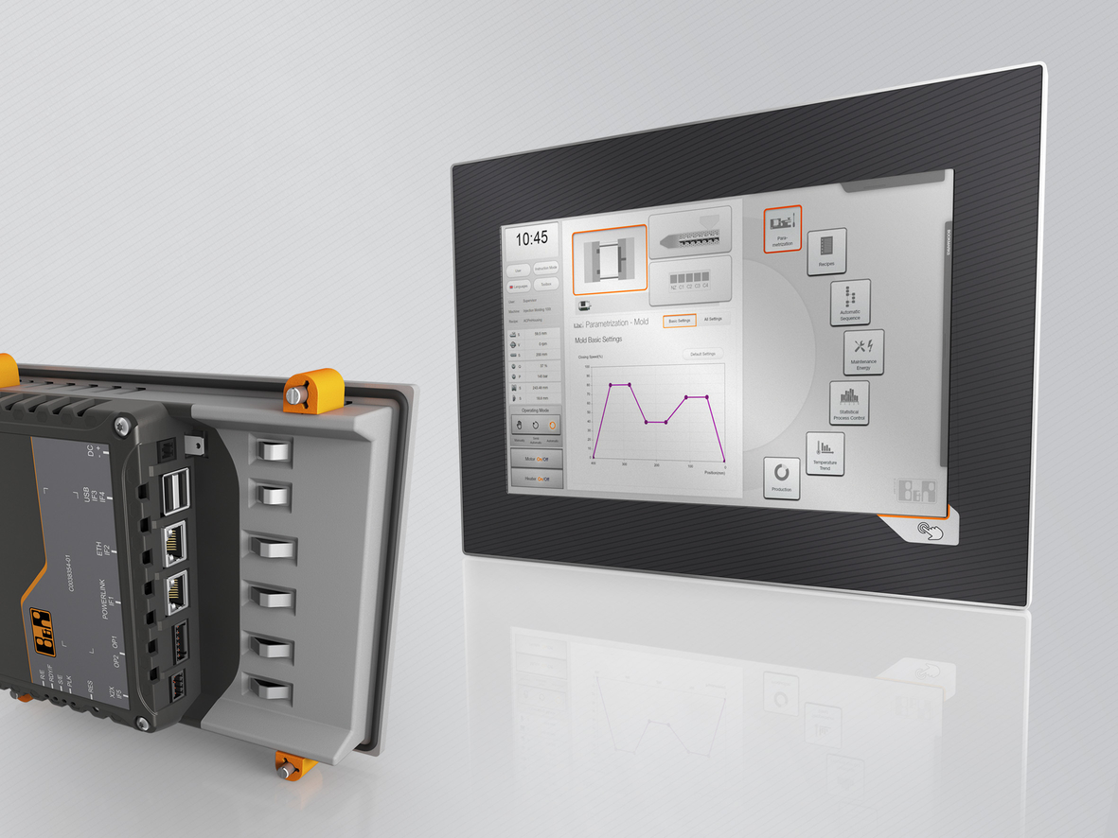
Dvě nové řady HMI produktů od B&R - terminály Power Panel řady T a řídicí jednotky Power Panel řady C - jsou k dispozici v široké škále velikostí displeje.

O společnosti B&R
Společnost B&R, jako jedna z divizí skupiny ABB, je celosvětovým lídrem v oblasti průmyslové automatizace se sídlem v Rakousku. B&R kombinuje nejmodernější technologie s pokročilým inženýrstvím a poskytuje zákazníkům v téměř každém průmyslovém odvětví kompletní řešení pro automatizaci strojů a výrobních zařízení, řízení pohybu, HMI a integrovanou bezpečnostní techniku. Díky komunikačním standardům pro průmyslový internet věcí, včetně OPC UA, POWERLINK a openSAFETY, a svému vývojovému prostředí Automation Studio B&R neustále stanovuje trendy v automatizaci. Inovativní duch, který udržuje společnost B&R na špici průmyslové automatizace, je poháněn závazkem zjednodušovat procesy a překonávat očekávání zákazníků. Další informace naleznete na adrese www.br-automation.com.
Více informací najdete na www.br-automation.com

